МДОУ «Детский сад № 158»

Консультация для родителей
«Правила езды ребенка на велосипеде и самокате»

Подготовила: Аверина Т.В.,
воспитатель группы № 3

Все дети любят ездить на велосипеде и самокате. Катание на самокате и велосипеде положительно сказывается на здоровье и физическом развитии детского организма. Благодаря необходимости поддерживать равновесие во время езды улучшается внимание, концентрация, активно стимулируется вестибулярный аппарат. Физическая нагрузка позволяет тренировать мышцы всего тела и развивать выносливость. А также поднимает детям настроение!
И лишь немногие родители объясняют своим малышам, как ездить по городу на этом транспорте, не мешая другим людям и не создавая опасных ситуаций для пешеходов и автомобилистов. От соблюдения правил дорожного движения зависит безопасность всех его участников. Но для того, чтобы избежать травматических ситуаций, важно вместе с ребенком изучить правила безопасности при езде на самокате и велосипеде, в доступной форме провести инструктаж.
Совсем маленьких детей нужно постоянно держать в поле зрения. Для обеспечения максимальной безопасности во время езды важно обеспечить специальную экипировку!

И так, несколько полезных правил:
1. Кататься можно только по безопасной, ровной местности, объезжая ямы и выбоины.
2. Условно очертите для ребенка границы территории, на которой можно кататься. Желательно ездить только по велосипедным дорожкам, а если их нет – по тротуарам, не выезжая на территорию проезжей части и не мешая передвижению других участников дорожного движения.
3. Для остановки использовать только тормоз, предусмотренный конструкцией самоката и велосипеда, а не пытаться тормозить ногами, чтобы избежать растяжений или ушибов.
4. Перед тем как выйти из дома, обязательно проверьте исправность транспортного средства.
5. Не желательно кататься в дождливую погоду. При таких условиях устройство утрачивает способность тормозить. К тому же под воздействием воды могут испортиться подшипники, что отрицательно скажется на долговечности транспорта.
6. Если прогулка затянулась до темноты, то лучше использовать светоотражатели на одежде и транспорте.
7. Научите ребенка держать дистанцию и маневрировать в процессе езды.
8. Одежда для поездок должна быть легкой и свободной, не стесняющей движения. Не должно быть ремешков или шнурков, которые могут намотаться на колеса во время езды, что может явиться причиной опасного падения. Не забудьте про шлем!
9. Обувь должна быть мягкой, удобной, надежно фиксировать ногу. Нельзя обувать ботинки большего размера или шлепки, которые легко могут слететь с ноги.
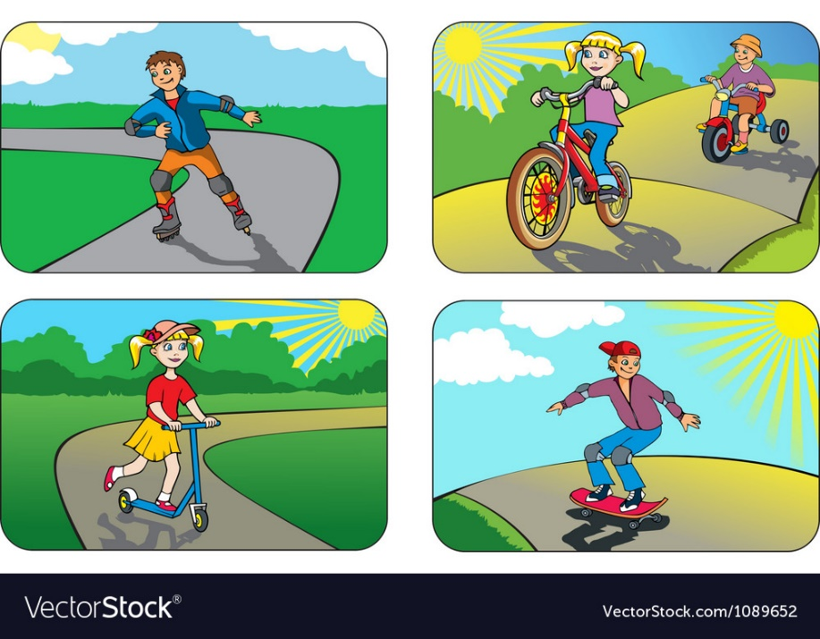
10. Нужно помнить, что ездить на велосипеде без рук, или держать транспортное средство одной рукой, или убрав ноги с педалей очень опасно.

Соблюдение правил безопасности при езде на самокате и велосипеде для детей – это тот необходимый минимум знаний, который каждый родитель должен знать и в доступной форме донести ребенку, чтобы уберечь его от возможных травм и неприятных ситуаций во время катания.
Несоблюдение простых правил безопасности подвергает жизнь ребенка опасности. Даже тогда, когда кажется, что дорога абсолютно безопасна.
Берегите своих детей!

